top5.hu

TK-102-2 GSM/GPRS/GPS Tracker

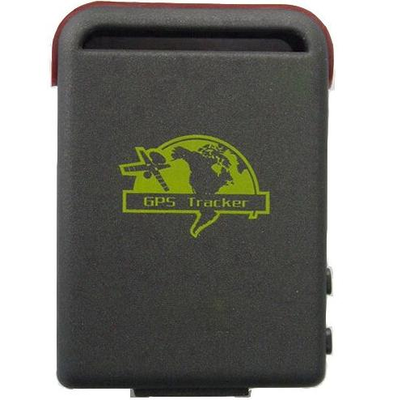

Használati útmutató

Kedves Vásárló!
Köszönjük, hogy a top5.hu által forgalmazott készülékre esett a választása. Reményeink szerint az alábbi leírás segítségével maximálisan ki tudja majd használni a készülék által nyújtott szolgáltatásokat.
Kérjük, hogy az első üzembe helyezést megelőzően figyelmesen olvassa el az alábbiakban leírtakat !

A leírásban feltüntetett műszaki adatok /és egyes funkciók/ kivételes esetben eltérhetnek a leírtaktól. Kérjük ebben az esetben, észrevételével forduljon operátorunkhoz ! http://top5.hu/index.php?top5shop=uzenet

- Összegzés
-A készülék GSM/GPRS hálózaton kommunikál, és műholdak segítségével pozícionálja magát. Használatával egy, az ön által meghatározott tárgyra vagy személyre felszerelve nyomon kísérheti annak mozgását, tartózkodási helyét.
-A 4 sávos GSM modul (850/900/1800/1900 MHZ) segítségével a világ bármely pontján használható.
-A kiegészítőként megvásárolható memóriakártya segítségével a készülék képes az adatok ideiglenes tárolására GPS lefedettség hiányában.
-A beépített rezgésérzékelő segítségével azonnal értesülünk a figyelemmel kísérendő személy vagy tárgy elmozdulásáról.

- Felhasználási javaslat
-Személy-, és vagyonvédelem
-Gépjárművédelem
-Flottamenedzsment
/ A használó a készülék használata során köteles betartani a személyes adatok védelméről és a közérdekű adatok nyilvánosságáról szóló 1992. évi LXIII. törvényben foglaltakat, illetve figyelembe venni az adatvédelmi biztos 415/K/2009-3 ügyiratszámú állásfoglalását. /

- A készülék
3.1 Előlapi nézet 3.2 Hátlapi nézet
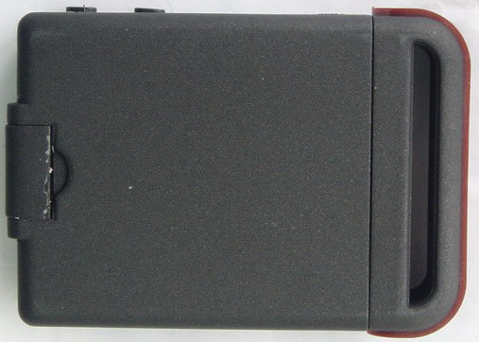
3.3 Oldalnézet 3.4 Alulnézet
Működésjelző LED
Segélykérő gomb
Mikrofon

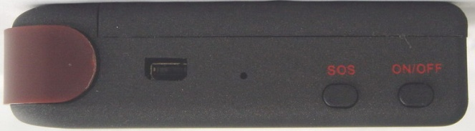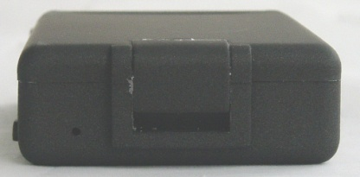
Adat/töltőkábel csatlakozó
Be/Kikapcsoló gomb

3.5 Belső nézet
GSM kártyafoglalat
Így helyezze be az akkumulátort

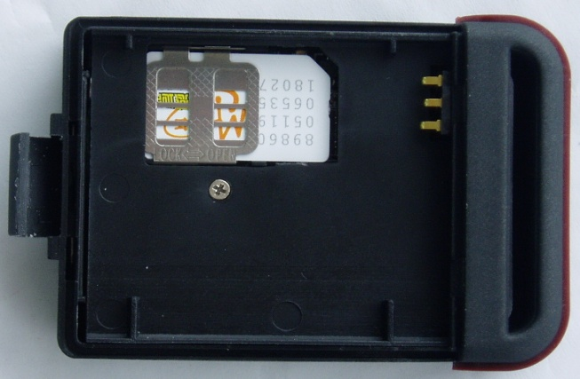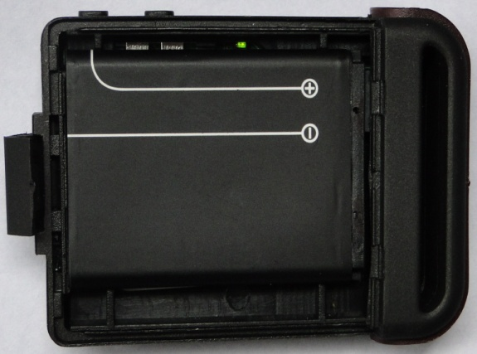

Tulajdonságok

Méretek | 64mm x 46mm x 17mm(1.8”*2.5”*0.65”)
Súly | 50g
Hálózat | GSM/GPRS
Frekvenciasáv | 850/900/1800/1900Mhz
GPS vevő típus | SIRF3 chip
GPS érzékenység | -159dBm
GPS pontosság | 5m
Indítási sebesség | Hideg indítás 45s  Meleg indítás 35s  Hot status 1s
Asztali töltő | 100－240V input  5V /1000mA output
Akkumulátor | 3.7V 1000mAh Li-ion akkumulátor / BL-5B
Készenléti idő | 80hours
Tárolási hőmérséklet | -40°C to +85°C
Működési hőmérséklet | -20°C to +55°C
Páratartalom | 5%--95% (cseppmentes)

- Üzembe helyezés
A készüléket, és tartozékait egy kemény kartondoboz tartalmazza. A TK-102/2 típusjelzésű készülék mellé az alábbi tartozékokat kapjuk a gyártótól:
- -1 db hálózati töltőt
- -1db asztali dokkolót
- -2db BL-5B típusú 3.7V-os Li-ion akkumulátort
- -1db USB-miniUSB kábelt
- -1db Használati útmutatót
- -1db mágneses hátlapot
- -1 db vízhatlan övre rögzíthető védőtok
Az első lépések

A kicsomagolást követően célszerű az egyik akkumulátort teljesen feltölteni, a készülék üzembe helyezésének megkezdése előtt. A töltési idő az akkumulátor aktuális töltöttségi szintjének megfelelően 1-3 óra időtartam. A készülékhez tartozó Li-ion akkumulátorok NEM IGÉNYELNEK formázást. Nem szükséges 8-12 órán keresztül tölteni őket. Az asztali dokkoló-egységen található működésjelző LED ad tájékoztatást az akkumulátor töltöttségi szintjéről / piros – töltés alatt, zöld – feltöltött állapotban /. Az akkumulátorokat két módon tölthetjük. A dokkoló-egységen keresztül, vagy a készülékben ( az oldalán elhelyezkedő adatkábel-csatlakozóra dugott USB-miniUSB kábelen keresztül ).
Kérjük, hogy környezetünk védelme érdekében fokozottan ügyeljen a használt akkumulátorokra vonatkozó hulladékgazdálkodási irányelvek betartására !

A SIM kártya készülékbe helyezését megelőzően győződjön meg arról, hogy:
- a kártya hívószámkijelzése aktív
- a PIN-kód kérés ki van-e kapcsolva
- a hívásátirányítás, és a hangposta ki van-e kapcsolva
- az SMS-t TXT formátum /alapesetben az/
- feltöltő kártyás használat esetén győződjön meg arról, hogy elegendő egyenleg áll-e a rendelkezésére

  - A SIM kártya behelyezése

A hátlap egy kis fül lehajtását követően vehető le. Alatta találjuk a SIM kártya, és memóriakártya foglalatot. Amennyiben memóriakártyával szeretné használni a készüléket úgy először a microSD feliratú foglalatot nyissa ki a fólia segítségével, majd az ábrának megfelelően helyezze be a kártyát / a készülék maximum 32GB-os méretet képes kezelni /, majd zárja be.

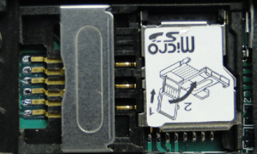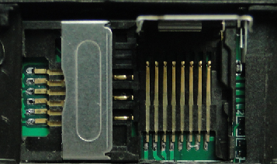
A SIM kártya foglalatot mozdítsa el ütközésig balra, majd nyissa fel a fedelet. A kártyát csúsztassa a fedél hátoldalába az ábrának megfelelően /a vezetősínek segítségével/, majd zárja le a fedelet és mozdítsa el ütközésig jobbra.

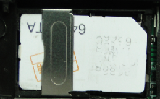

Helyezze be a feltöltött akkumulátort a polaritásnak megfelelően! Válassza ki az igényeinek megfelelő hátlapot, majd rögzítse a zárófül segítségével.

  - Akkumulátor és töltő
Lehetőleg az első üzembe helyezéskor egy teljesen feltöltött akkumulátort használjon. A készülékhez tartozó Li-ion akkumulátorok NEM IGÉNYELNEK formázást. Nem szükséges 8-12 órán keresztül tölteni őket! Az akkumulátor töltöttségétől függően a töltési idő maximálisan 3-5 óra.
Az akkumulátorok töltésére csak a tartozékként adott töltőegységet használja! Más töltők használatával jelentősen lecsökkenhet az akkumulátorok élettartama.

  - A bekapcsolás

- Az előbbiekben leírtaknak megfelelően helyezze be a SIM kártyát /igény szerint a memóriakártyát/, és az akkumulátort a helyére.
- Kapcsolja be a készüléket, az oldalán elhelyezett ON/OFF gomb segítségével
- Aktiválja a készüléket egy SMS-el a következő /5.4 pontban/ leírtak szerint
- Az első bekapcsolást célszerű a szabadban elvégezni /biztosítva a GPS vevő rálátását a „felette” keringő műholdakra/ a pontos navigáció érdekében, és lehetőleg rendelkezzünk megfelelő GSM lefedettséggel is. Amennyiben minden összetevő adott, akkor az aktiválást követően a készülék kb. 45 másodperc aktiválódik és a működésjelző LED a 3 másodpercenként felvillan. Az első indítás során az indítási idő kitolódhat akár 3-5 percre is!
- A sikeres aktiválást követően folytathatja a készülék beállítását az alábbiak szerint.

  - Az inicializálás / első bekapcsolás, indítás

A készülék alapesetben Tracker – nyomkövető üzemmódban indul, és SMS-ben kommunikál!

Küldje a “begin+jelszó”, SMS-t a készülékre! Alapesetben a jelszó: 123456

Tehát az SMS a következő:

begin123456

Válaszul a:

begin ok! üzenetet érkezik vissza, a készülék üzemkész /vagy visszaáll a készülék összes alapbeállítása/.

Az üzenet a készülék újraindítására, és memóriatörlésére is alkalmas, de természetesen csak a mindenkori jelszó ismeretében.

FONTOS, hogy az SMS-ek küldésekor ne használjon:

- ”idézőjeleket”
- + jelet!

A „space”-szóköz a billentyűzeten található szóközt jelenti, nem elég léptetni!

Ne küldjön az üzenetekben NAGY karaktereket, sem egyéb szimbólumokat. Szorítkozzon a leírásban foglaltakra.

  - Jelszóváltoztatás

5.5.1
Küldje a “password+régi jelszó+szóköz+új jelszó” SMS-t a készülékre!

Tehát az SMS a következő: / amennyiben az eredeti 123456 jelszó van érvényben /

password123456 888888

Válaszul a:

password ok! érkezik a készüléktől.

A jelszó sikeresen meg lett változtatva 888888-ra!

/ a jelszónak minden esetben egy 6 jegyű számsornak kell lennie /

5.5.2 Fontos, hogy megjegyezze az új jelszavát, mert ha elfelejti, akkor újra kell indítania a készüléket, és újraküldenie az összes beállítást !

5.5.3 Ellenőrizze, hogy az új jelszó hatjegyű-e, egyébként a nyomkövető nem fogja felismerni!

5.5.4
A leírásban idézőjelben szereplő “+” jelet nem kell beírni, illetve a szóköz (space) a mobiltelefon billentyűzetén lévő szóköz billentyűt jelenti.

  - Engedélyezés/meghatalmazás

Alapesetben a készülék bármilyen telefonszámról lekérdezhető, de lehetőség van arra, hogy csak egy maximálisan 5 telefonszámot tartalmazó csoport legyen jogosult az információk elérésére. Amennyiben legalább 1 telefonszámot engedélyeztünk akkor már csak az adott számnak a lekérdezéseire válaszol a készülék !

    - Amennyiben azonos telefonszámról hívja a készüléket tízszer, akkor ez a szám automatikusan engedélyezésre kerül.

    - Küldje az:“ admin+jelszó+szóköz+(mobil hívószám)”SMS-t egy telefonszám engedélyezésének beállításához.

Tehát az SMS a következő:

admin123456 +36301234567 /ebben az esetben szükséges a + jel hiszen az a telefonszám részét képezi /
Válaszul az:

admin ok! üzenetet érkezik vissza, és a +36301234567-es telefonszám lesz az elsődleges engedélyezett telefonszám.

A többi engedélyezett telefonszám, az elsőként engedélyezett számról küldött üzenet segítségével állítható be.

    - Küldje a “ noadmin+jelszó+szóköz+engedélyezett telefonszám” SMS-t a kívánt szám törléséhez.

Tehát az SMS a következő:

noadmin123456 +36301234567

Válaszüzenet nem érkezik, de a megadott telefonszám törlődik az „engedélyezett telefonszámok” listájáról.

  - Egyszerű lekérdezés

Ha a készüléket (Tracker – nyomkövető módban) bármely telefonszámról felhívja SMS-ben küldi a pontos pozícióját. Amennyiben be van állítva, legalább 1 engedélyezett szám, csak akkor válaszol, ha az engedélyezett számról hívja a készüléket.

Az SMS az alábbi információkat tartalmazza megfelelő navigáció esetén :

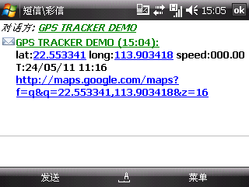

Ha a GPS jel gyenge, a nyomkövető a GPS vevő által utoljára érzékelt pozíciót küldi el SMS-ben:

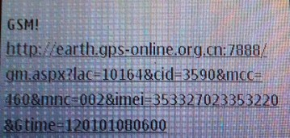

  - Automatikus nyomkövetés

A pontos pozíció automatikus lekérésének konfigurálása a következők alapján történik:

5.9.1 Például küldje a ”t030s005n+jelszó” SMS-t a készüléknek.

Ennek hatására 30 másodpercenként küld helyzetjelentést 5 alkalommal az engedélyezett telefonszámra.
a mintavétel ideje t=030s/sec/

”t030s005n+jelszó”
a mintavétel gyakorisága n=005n/number/

A mintavétel idejét a következőképp adhatjuk meg:
- s: másodperc,
- m: perc,
- h: óra

A legkisebb mintavételi idő: 20 másodperc !!!!

A mintavétel gyakoriságát pedig a ”***n” beállítással végteleníthetjük!

Például:

”t020s003n+jelszó” / 20 másodpercenként 3 alkalommal /
”t05m010n+jelszó” / 5 percenként 10 alkalommal /
”t003h020n+jelszó” / 3 óránként 20 alkalommal /
”t001h***n+jelszó” / 1 óránként korlátlan alkalommal /

5.9.2 Az automatikus pozíciólekérés törlése:
Küldje a ”notn+jelszó” SMS-t a készüléknek!

5.10 Location based service (LBS)
Amennyiben a készülék nem tudja a GPS vevője segítségével pozícionálni magát, akkor az utolsó megjegyzett helyszín és a GSM információ alapján próbálja meghatározni a helyzetét. A pozicionálás ezen módja lényegesen pontatlanabb információ a GPS navigációhoz képest, illetve bizonyos területeken a GSM lefedettség hiányában nem is üzemel.

  - Monitorozás / Hangfelügyelet
A készülék két üzemmódban képes működni. A követő, és a monitorozó üzemmódban. Alapállapotban követő – tracker üzemmódban van, de lehetőség van monitor módba kapcsolni. A monitor módban lehetőség nyílik arra, hogy a készülék beépített mikrofonját aktiváljuk, és aktív telefonhívást bonyolítsunk vele, melynek során hallani lehet a közvetlen közelében zajló dolgokat.
A monitor üzemmód bekapcsolásához küldje a: ”monitor+jelszó” SMS-t a készüléknek.

Válaszul a : ”monitor ok!” üzenet érkezik, és a készülék monitor üzemmódba kapcsol.

A követő módba való kapcsoláshoz küldje a: „”tracker+jelszó” SMS-t a készüléknek.
Válaszul a : ”tracker ok!” üzenet érkezik, és a készülék követő üzemmódba kapcsol.

  - Adattárolás

Amennyiben a készülék nem tudja sem GSM, sem pedig GPRS hálózaton továbbítani a jelentéseket, riasztásokat akkor eltárolja az adatok. Amikor újra fel tud jelentkezni a preferált hálózatra, akkor elküldi a beállított telefonszámra a tárolt adatokat.
Abban az esetben, ha egy felügyeleti szerver segítségével követjük nyomon a készülék által továbbított adatokat akkor az adatokat a webes felületen keresztül lehet elérni.

  - Rázkódás riasztás

A beépített rázkódás érzékelőnek köszönhetően azonnali riasztás-jelzés érkezik a telefonunkra amint a követett tárgy megmozdul, vagy megmozdítják.

Az aktiváláshoz küldje a: ”shock+jelszó” SMS-t a készüléknek.
Válaszul a : ”shock ok!” üzenet érkezik, és innentől kezdve a rázkódásvédelem aktív. Riasztás esetén ”Sensor alarm+pozíció” tartalmú üzenet érkezik.
A funkció kikapcsolásához küldje a: ”noshock+jelszó” SMS-t a készüléknek.
  - Területelhagyás / „GEO-kerítés”

A Geo-fence funkció bekapcsolásával a készülék egy, a használó által definiált terület elhagyása esetén 3 percenkkémt figyelmeztető jelzést küld az aktuális pozícióval.
A megállást követően 3-10 perccel küldje a :

”stockade+jelszó+szóköz+latitude,longitude; latitude,longitude” SMS-t a készüléknek

A kijelölés során, az üzenetben az latitude (szélesség), és longitude (hosszúság) értékek a terület BAL FELSŐ sarkának koordinátái. A második értékek pedig a terület JOBB ALSÓ sarkának a koordinátái.

Például:

”stockade123456 47.508672,19.045326;47.505668,19.046908”

üzenet a az alábbi terület elhagyása esetén küld jelzést 3 percenként:

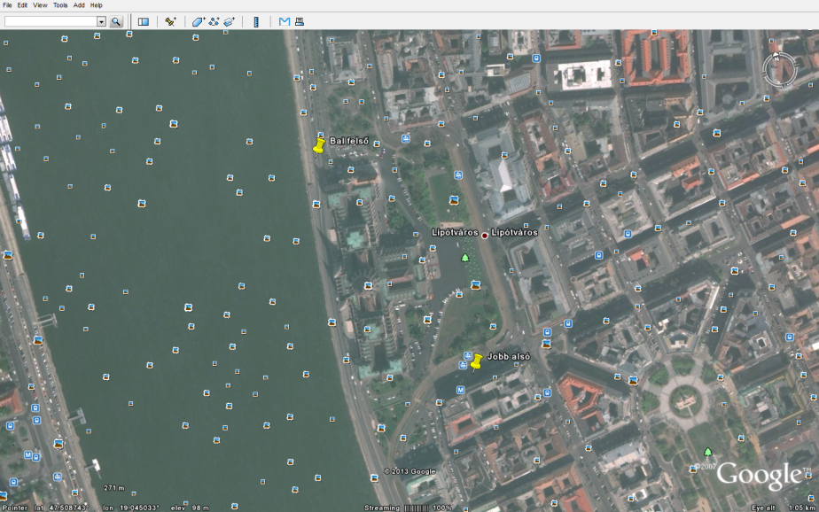
Kijelölt/engedélyezett terület !

A funkciót deaktiválásához küldje a: ”nostockade+jelszó” SMS-t a készüléknek.

Az engedélyezett területnek /a navigáció szempontjából/ célszerű legalább 500x500 méteres övezetet kijelölni !

  - Elmozdulás/Movement riasztás

A megállást követően 3-10 perccel küldje a : „”move+jelszó” SMS-t a készüléknek.

Válaszul a : ”move ok!” üzenet érkezik, és innentől kezdve az elmozdulásérzékelés aktív.
Amennyiben a készülék a kiinduló pozíciótól 200 méterre eltávolodik 3 percenként üzenetet küld az aktuális pozíciójával. Természetesen a jelzés nagyban függ a navigáció pontosságától is.

  - Sebességtúllépés jelzés

A sebességtúllépés funkció aktiválásához küldje a:

”speed+jelszó+szóköz+080” SMS-t a készüléknek.
Ez az érték állítja be a sebességet !

Így amennyiben a készülék sebessége meghaladja a 80km/h-t üzenetet küld az engedélyezett telefonszámra 3 percenként a következő tartalommal:
”speed080+pozíció”

A sebességtúllépés funkció kikapcsolásához küldje a:

”nospeed+jelszó” SMS-t a készüléknek.

Fontos, hogy ne állítsa 50km/h alá a kívánt sebességet, illetve minden estben 3 karatert adjon meg a sebesség kijelölésénél ”000” / pl.: 065 – 65km/h, 090 – 90km/h, 130 – 130 km/h / !

  - SOS jelzés

A segélykérő jelzés aktiválásához nyomja 3 másodpercig folyamatosan a készülék oldalán elhelyezett SOS gombot / amennyiben a készülék elküldte a jelzést a működésjelző LED 3 rövid villanással jelzi /.

Segélykérő gomb

A készülék csak az engedélyezett számokra küld üzenetet! Amennyiben nincs beállítva engedélyezett telefonszám abban az esetben csak elraktározza a jelzést, és az engedélyezést követően küldi el. Az üzenet a következő:

”help me! +pozíció” az üzenet küldését a készülék 3 percenként megismétli, egészen a funkció leállításáig.

A jelzés leállításához/nyugtázásához küldje az engedélyezett számról a :

”help+szóköz+me” SMS-t a készüléknek.
  - Alacsony akkumulátorfeszültség jelzés

Amennyiben az akkumulátor töltöttsége a kritikus szint közelébe ér, a készülék 3 percenként jelzést küld az engedélyezett telefonszámra.

  - Ellenőrzés

A készülék egy helyzetjelentést küld az állapotáról amennyiben elküldjük a:

”check+jelszó” SMS-t a készüléknek.

Válaszul a készülék állapotának megfelelő adattartalmú üzenet érkezik:
Az akkumulátor töltöttségi szintje
GPS jel van/nincs

”GSM: 100% GPS: OK/NO GPRS: ON/OFF BATTERY: 044%”

GSM vagy GPRS kommunikáció
A GSM lefedettség szintje

  - IMEI szám lekérdezés

Az imei szám lekérdezéséhez küldje a:

”imei+jelszó” SMS-t a készüléknek.

Válaszul a készülék visszaküldi a 15 számjegyű imei számát. Ez a készülék webes regisztrációjához, illetve egyéb kiegészítő alkalmazásokhoz lehet szükséges.

  - Helyi időzóna beállítása

A készülék által küldött adatok rendszerezéséhez, illetve a naplóadatok későbbi beazonosításához szükséges, a helyi időzóna beállítása.

A időzóna beállításához /Magyarországon GMT+1/ küldje a:

”time+szóköz+zone+jelszó+szóköz+1” SMS-t a készüléknek.

Válaszul a : ”time zone ok!” üzenet érkezik.

  - GPRS beállítások

A GPRS beállításokról, illetve a webes felhasználói felület beállításairól kérjük érdeklődjön operátorunknál a http://top5.hu/index.php?top5shop=uzenet linken.

